4-й класс. ОРКСЭ. Основы православной культуры.
Урок № 7.
Тема: «Что говорит о мире православная культура».

Наглядность (дополнительный материал) | Слова учителя
2-й этап. Постановка цели и задач урока. Мотивация учебной деятельности (7 минут)
2.1. Учитель читает притчу:  Один европеец в сопровождении пустынника-христианина совершал путешествие по пустыне.  День за днем пустынник не забывал преклонять свои колена на горячем песке и взывать к Богу.  Однажды вечером неверующий европеец спросил у пустынника:  — Откуда ты знаешь, что существует Бог?  Пустынник на минуту задумался и ответил:  — Откуда я знаю, что существует Бог? А из чего ты заключаешь, что в прошлую ночь мимо нашей палатки прошел верблюд, а не человек?  — Ну, это же видно по следам, — удивился европеец.  Тогда, показав рукой на заходящее солнце, залившее своими лучами весь горизонт, пустынник сказал:  — Это следы не человека.  2.2. На доске (экране) трансляция видеосюжета о красоте мира.  Показ видеосюжета  Слово «Творец» в греческом языке звучит как «Поэт»  На доске (экране):  Тема урока: «Что говорит о мире православная культура».  В дальнейшем на доске (экране) в течение урока появляются значимые слова по мере знакомства с каждым из них (учащиеся записывают их  определения в свой словарик):  Всемогущество Божие  Дни творения  Венец творения  Промысл Божий | Учитель показывает классу цветок (букет):  - Человек изобрел множество разной техники, но взгляните на этот живой цветок. Человеку не под силу создать хотя бы один такой... Все, что мы видим в природе – настоящее чудо!  2.1, 2.2. Задание. Прослушивание притчи, просмотр видеосюжета.  - Послушайте притчу, посмотрите видеосюжет и скажите, какие выводы можно сделать из созерцания окружающего нас мира? Постарайтесь как можно точнее рассказать о его Творце.  Обсуждение.  - В греческом языке, с которого Библия была переведена когда-то на русский язык, слово «Творец» звучит как «Поэт».  - Бог Творец создает мир, как поэт свое произведение или как художник — картину. Наш мир гармоничен и прекрасен, подобно стихотворению, в котором все части и каждое слово находятся на своем месте. Убери слово –стихотворение разрушится. Так и в нашем мире. Чуть ближе Солнце – сгорит все на Земле, чуть дальше – планета превратится в ледяную пустыню…  Тема нашего урока – «Что говорит о мире православная культура».
3-й этап. Основная часть. Усвоение новых знаний (25 минут)
3.1. На доске (экране) текст для чтения:  «Говорят, некогда в Дании царствовал король Канут, которого называли великим владыкой морей. Однажды он стоял на морском берегу, окруженный своими приближенными. Они превозносили могущество короля, говорили, что для него нет ничего невозможного, ибо он всемогущ. Тогда король попросил поставить кресло на краю скалы и сел. Между тем поднялся ветер, и волны стали с шумом набегать на берег. — Не смей подходить ко мне, море! — грозно крикнул Канут. — Ведь оно должно исполнить мою волю? — спросил царь придворных, которые молча поклонились в знак согласия.  – Так подойдите ко мне ближе, друзья. Они подошли. Буря разыгрывалась все сильнее. Придворных разбирал страх.  А король будто ничего не замечал. Но вот одна волна так сильно ударилась о берег, что окатила всех водой. Придворные закричали и отскочили назад. — Как вы можете, стоя подле меня, бояться моря? — спросил царь. — Разве не сами вы сказали, что я повелитель морей и ветров? Придворные молчали. — Я — ваш король, — сказал тогда Канут. А затем, указав рукой к небу, добавил: — А там ваш Бог… Если бы Канут был на самом деле всемогущим повелителем моря, тогда оно повиновалось бы ему. Есть только единый Истинный Бог, Который всемогущ и Которому повинуются и ветры, и моря, и люди, и все Им созданное.  На доске (экране):  Всемогущество Божие – Бог создает все угодное Ему. | - Могут нам рассказать о Боге и космонавты. Хотели бы вы слетать в космос? Посмотреть в иллюминатор на нашу землю? Космонавт Павел Попович делится впечатлениями: «Земля невероятно красивая. Смотришь в иллюминатор на звёзды и думаешь о Том, Кто всё это создал и всем этим управляет». Поэтому Бога называют ещё Творцом и Создателем.  3.1. Задание. Работа с текстом. Беседа.  - Прочитайте рассказ и сделайте вывод – почему король Канут отказывается признать свое могущество?  Обсуждение с учащимися прочитанного.  Учитель открывает на доске (экране) словосочетание: «Всемогущество Божие». Учащиеся делают запись в словарик в тетрадях:  Всемогущество Божие – Бог создает все угодное Ему.  - Если вы захотите что-то сделать, то вам понадобится определенный материал. Библия открывает людям, что Бог творит мир из небытия. «Из ничего» – Своим Словом.  - Многие ученые в XX веке пришли к точно такому же заключению – мир создан из ничего.  - Творение мира описывается в первой книге Ветхого Завета – она называется «Бытие».  - Как вы думаете, откуда в те древние времена были известны вещи, до которых только недавно дошли ученые? – Сила Божественного Откровения
3.2.  На доске (экране) открывается цитата:  «Наука смотрит на мир с точки зрения происхождения, а Библия с точки зрения спасения»  Гуго Сен-Викторский, средневековый философ и богослов  На доске (экране) открываются тексты для чтения:  1. «Этот текст – не хроника исторических событий, не экскурс в историю геологии или археологии. Перед нами – рассказ о грандиозном событии – Рождении Вселенной. Перед нами – три участника этого события: Бог, мир, человек. И в первых своих главах Библия нам показывает, как эти участники общаются. …Мы видим, что Библия, рассказывая о Сотворении мира, говорит, что Бог от простого возводит творение к сложному, к высшему. Сначала …возникает Вселенная. Затем описывается процесс происхождения Земли. Бог повелевает траве и деревьям расти и плодоносить. Растения владычествуют на суше, пока не появляется примитивная жизнь в воде. Появляются пресмыкающиеся, рыбы, птицы. Наконец, в шестой день творятся «животные земные». И после них – человек»  2. «Моисей высказал порядок, разделяемый современной наукой. Ни один из ученых никогда не говорил во время Моисея именно так – вначале материальный мир, потом растения, потом животные, потом человек». | 3.2.  - Прочитайте цитату.  - Как вы понимаете это предложение?  - Как произошел мир? – это вопрос, который нужно задать ученым, а вот зачем появился мир – можно узнать из Священного Писания и опыта Церкви.  - Для христианства вопрос о том, как появились различные виды и формы жизни, не имеет принципиального значения. Но интересно то, что современная наука не противоречит библейскому описанию творения мира.  Задание. Работа с текстами.  - Прочитайте два текста.  - Дополните высказывание «Сначала…, затем …» (выпишите этапы творения)
3.3. Работа с раздаточным материалом.  Что говорит Священное Писание Объяснение  «В начале сотворил Бог небо и землю» Небо – это ангельский, невидимый мир. Земля – вещество, из которого Бог сотворил наш видимый мир. Начало обозначает сотворение времени и пространства. Начало сотворения мира – это таинственная точка, из которой вырвалась река времени. В этот миг время соприкоснулось с вечностью, а мир с Богом.  Шесть дней Творения Это неизвестные нам периоды, огромные эпохи в истории мироздания. Для Бога один день – как тысяча лет, и тысяча лет – как один день.  И сказал Бог… Жизнь всему дает Слово Божие, а дальше мир развивается по данным ему Богом законам.  И увидел Бог все, что Он создал, и вот, хорошо весьма Заканчивая описание каждого из творческих действий Бога, Священный автор говорит, что Бог радуется Творению. | 3.3. Задание. Работа с таблицей.  - В первой главе книги Бытия нам открываются удивительные факты. Познакомьтесь с содержанием таблицы и ответьте на вопросы:  1. О каких небе и земле говорит первая строка Библии?  2. Сколько длился каждый день творения?  3. В начале каждого этапа творения в Библии приводятся слова: «И сказал Бог…», а в конце каждого дня: «И увидел Бог, что это хорошо». Что это значит?  Учащиеся делают запись в словарик в тетрадях:  Дни творения – это периоды, эпохи в истории мироздания
3.4. На доске (экране):  Венец творения – не хозяин жизни, а тот, кто несет ответственность за мир.  1. Что вы чувствуете, если кто-то разрушает то, что вы с заботой и любовью построили?  2. Знакомы ли вам случаи разрушительного и вредного воздействия человека на природу?  3. Как вы полагаете, если у нашего мира есть Творец, как Он воспринимает такие действия людей? | 3.4. Задание. Беседа.  - Наука говорит, что все в природе удивительно связано с человеком: мир устроен так, чтобы человеку в нем было хорошо. И Библия говорит, что мир вручается человеку из рук Божьих.  - Человек назван венцом творения, потому что он создан последним – им завершается творение мира.  Учащиеся записывают в тетради в словарик:  Венец творения – это тот, кто несет ответственность за мир.  - Оказывается, Божий мир был создан для человека.  - Но что значит «для человека»? Все творения должны повиноваться ему, как хозяину, а он делать что вздумается? Поразмышляем, отвечая на вопросы:  1. Что вы чувствуете, если кто-то разрушает то, что вы с заботой и любовью построили?  2. Знакомы ли вам случаи разрушительного и вредного воздействия человека на природу?  3. Как вы полагаете, если у нашего мира есть Творец, как Он воспринимает такие действия людей?  - Для христианина природа – меньший брат, а разве брата можно обидеть?  - Христианин полагает, что Бог вручил нам мир в надежде, что мы сохраним и преумножим его красоту. Истинный Хозяин (Владыка) на земле — Бог, а не человек.  - Для христианина вся природа — это его родной дом и Божий храм. Его надо беречь.  - Чувствуют ли животные доброе сердце человека? Встречались ли вам такие случаи?
3.6.На доске (экране) открываются изображения:  1)  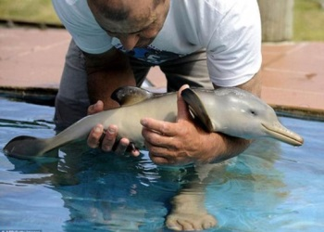  2)  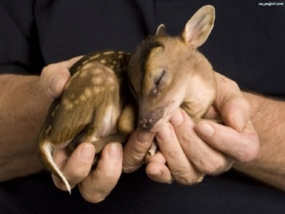  3)  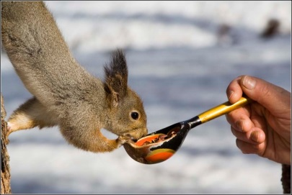  4)  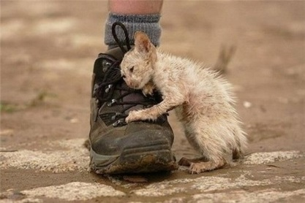  5)  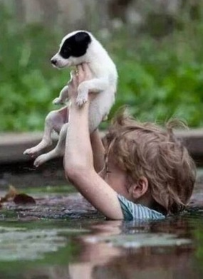  Чтение учителем стихотворения:  …Он шел по улице и тихо плакал.  Облезлый, одноухий, и с больною лапой.  Повисший хвост, несчастные глаза,  А в них жемчужинкой дрожит слеза.  Его никто вокруг не замечал,  А если и заметил, то ворчал,  А мог еще и палкой замахнуться.  Он убегал, когда мог увернуться.  Он с грустью думал: «Я такой урод.  Ну кто такого жить к себе возьмет»?  Так шел он, шел по краешку дороги,  И вдруг перед собой увидел ноги.  Огромные такие две ноги,  Обутые в большие сапоги…  В смертельном страхе он закрыл глаза,  А человек нагнулся и сказал:  «Красавец-то какой! А ухо! Взгляд!  Пойдешь со мной? Я буду очень рад.  Принцессу и дворец не обещаю,  А молочком с сосиской угощаю».  Нагнулся, протянул к нему ладошку.  Он первый раз держал в ладошках кошку.  Взглянул на небо, думал, дождь закапал.  А это кот в руках от счастья плакал. | 3.6. Задание.  - Прослушайте стихотворение и подумайте, какое изображение подходит к услышанному.  Учитель читает стихотворение.  «…Он шел по улице и тихо плакал.  Облезлый, одноухий, и с больною лапой.  Повисший хвост, несчастные глаза,  А в них жемчужинкой дрожит слеза.  Его никто вокруг не замечал,  А если и заметил, то ворчал,  А мог еще и палкой замахнуться.  Он убегал, когда мог увернуться.  Он с грустью думал: «Я такой урод.  Ну кто такого жить к себе возьмет»?  Так шел он, шел по краешку дороги,  И вдруг перед собой увидел ноги.  Огромные такие две ноги,  Обутые в большие сапоги…  В смертельном страхе он закрыл глаза,  А человек нагнулся и сказал:  «Красавец-то какой! А ухо! Взгляд!  Пойдешь со мной? Я буду очень рад.  Принцессу и дворец не обещаю,  А молочком с сосиской угощаю».  Нагнулся, протянул к нему ладошку.  Он первый раз держал в ладошках кошку.  Взглянул на небо, думал, дождь закапал.  А это кот в руках от счастья плакал».  Обсуждение.  Составление текста на основе изображений.  3.6.Составление текста.  - А теперь, опираясь на эти изображения, составьте небольшой текст.  Обсуждение.  - В чем проявляется милосердие к животным?  - Есть ли у вас домашние животные?  - Какие вы обязанности выполняете по уходу за ними?  - Все великое начинается с мелочей. Если у тебя есть котенок – его нужно кормить. Растет цветок на окне – его надо поливать. И не мама и папа должны этим заниматься.  - А к какому изображению подходит такое четверостишие:  Всех не обогреешь, не прокормишь…  Не спасешь и не укроешь от беды…  Что ж, логично… только на секунду  Вдруг представь, что эта кроха – ты…
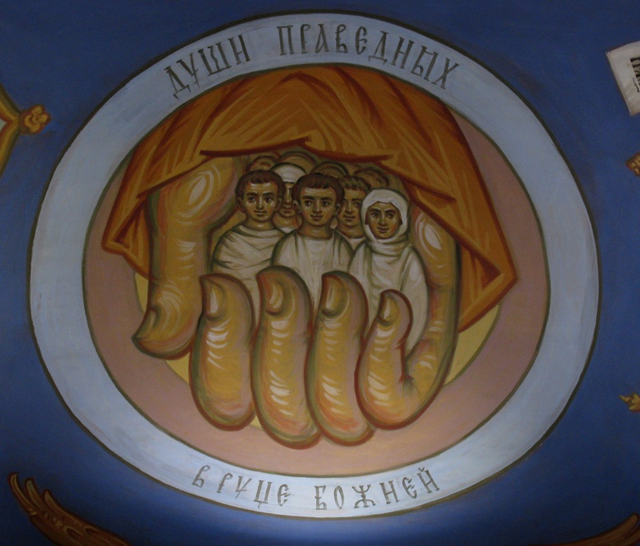  Подчеркните правильное предложение. Обоснуйте свой выбор.  Подчеркните правильное предложение. Обоснуйте свой выбор.  Христиане считают, что:  1. Бог и мир – одно и то же.  2. Бог над миром, но управляет им, заботится о нем.  3. Бог над миром и не вмешивается в его жизнь.  В словарь:  Промысл Божий – это забота Божия о мире и каждом человеке. | - Посмотрите фреску «Души праведных в руке Божией». Подчеркните правильное предложение. Обоснуйте свой выбор.  Христиане считают, что:  1. Бог и мир – одно и то же.  2. Бог над миром, но управляет им, заботится о нем.  3. Бог над миром и не вмешивается в его жизнь.  Христиане считают, что:  1. Бог и мир – одно и то же.  2. Бог над миром, но управляет им, заботится о нем.  3. Бог над миром и не вмешивается в его жизнь.  В словарь:  Промысл Божий – это забота Божия о мире и каждом человеке.
4-й этап. Подведение итогов (12 минут)
4.1. На доске (экране) открываются темы для составления текста:  1) Всемогущество Божие;  2) Дни творения;  3) Венец творения;  4) Промысл Божий  4.2. На доске (экране) открывается таблица для заполнения.  Правила христианского отношения к природе Свод правил | 4.1. Беседа.  - С какой темой урока мы сегодня познакомились? («Что говорит о мире православная культура»).  - Посмотрите в свои словарики.  - Что нового вы для себя открыли? (Всемогущество Божие, Дни творения, Венец творения)  4.2. Задание. Правила отношения к природе.  - Запишите правила, которых должен придерживаться каждый человек по отношению к природе. Обсудите с одноклассниками эти правила. Составьте свод правил. Запишите в правый столбец то общее, что объединяет ваши правила.

